Opgave 3.1
Portrijk
In figuur 1 is de economische kringloop van Portrijk weergegeven.

figuur 1 Economische kringloop Portrijk (bedragen in miljarden euro’s)

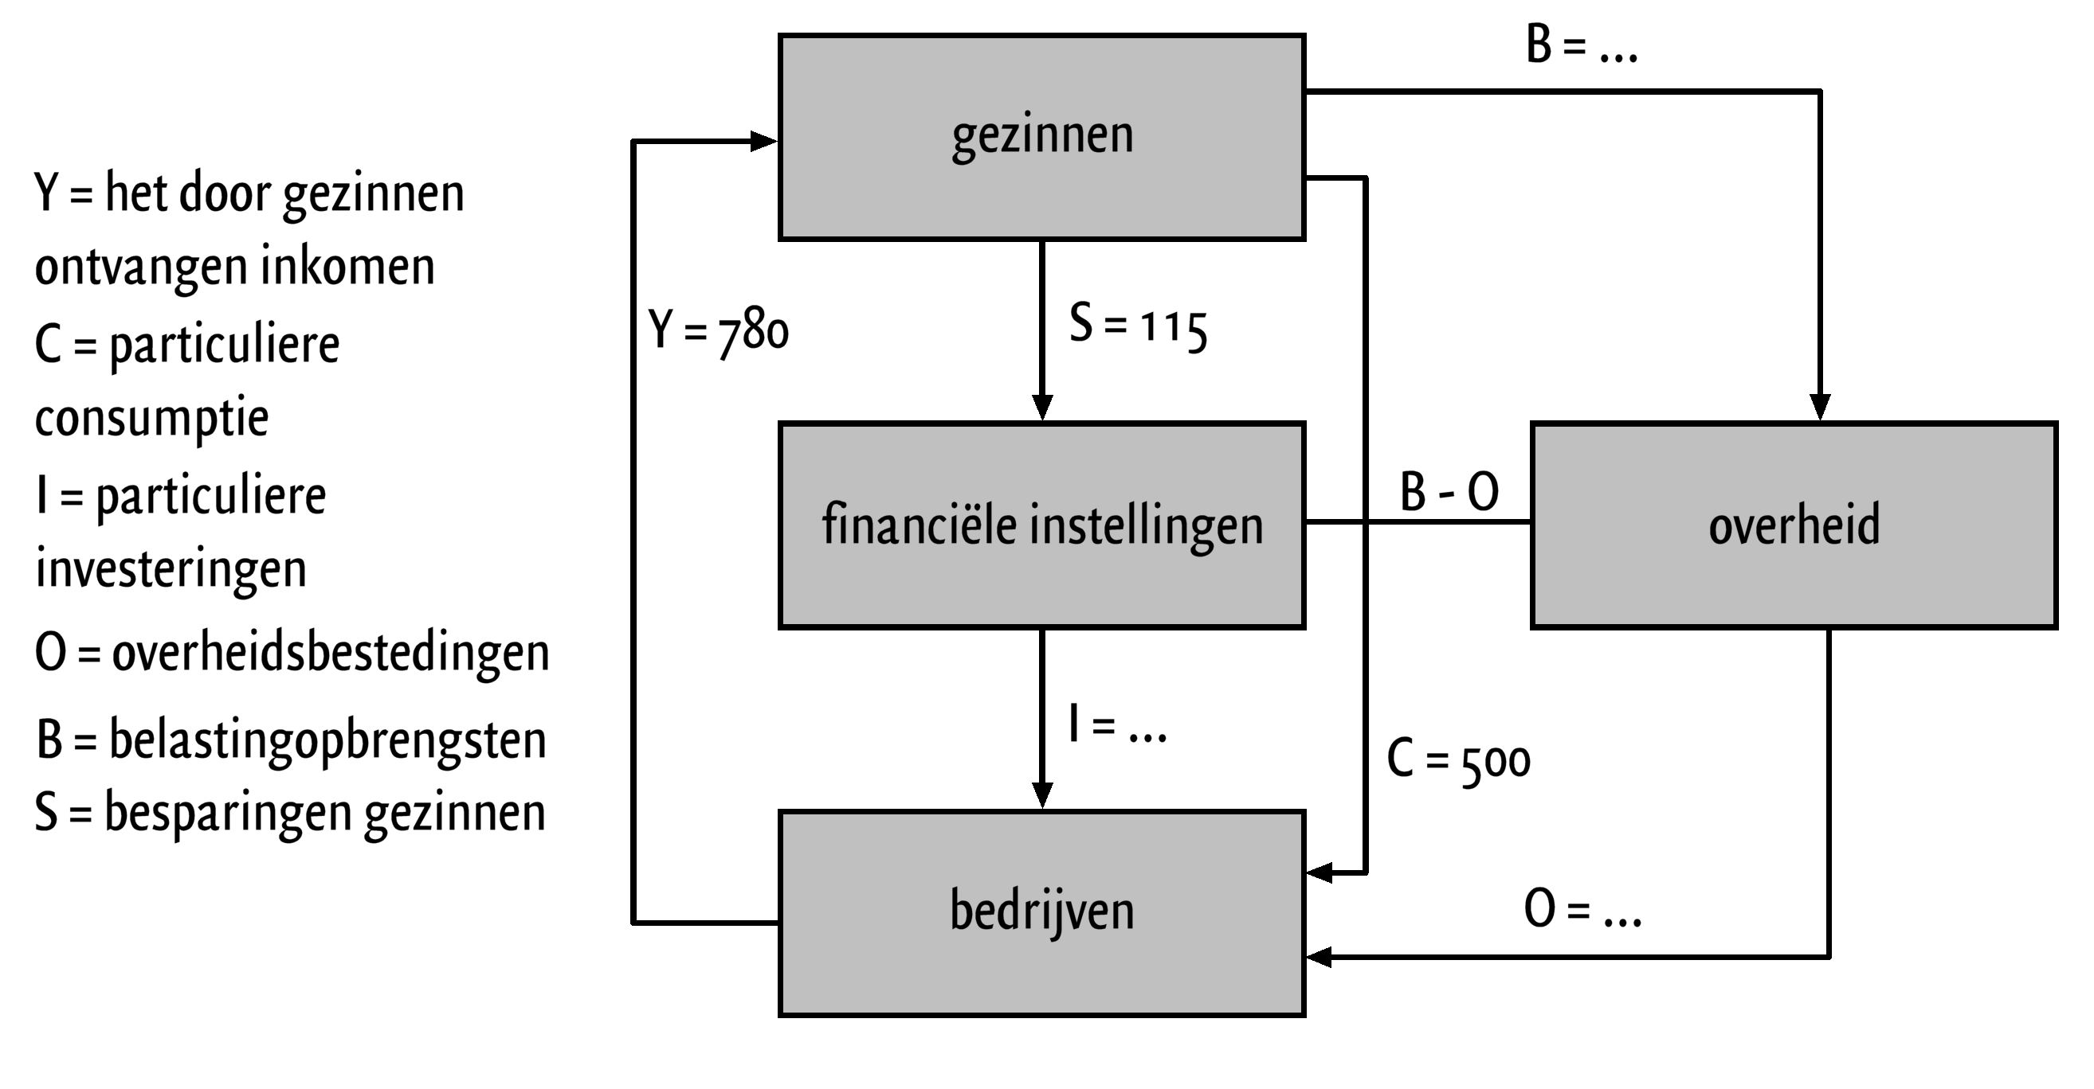

Verder is nog gegeven:
• Het overheidstekort bedraagt € 15 miljard.
• Er is een positieve output gap van € 60 miljard.
• De gemiddelde arbeidsproductiviteit = € 60.000.
• De natuurlijke werkloosheid bedraagt 1 miljoen personen.
• De multiplier heeft een waarde van 1,5.

a. Bereken het bedrag van de overheidsbestedingen (O).
b. Bereken de omvang van de werkgelegenheid bij het potentiële inkomen (Y*).
c. Toon met een berekening aan dat de positieve output gap niet nog groter kan worden.
d. Toon met een berekening aan dat vraag en aanbod op de vermogensmarkt in evenwicht zijn.
e. Welke variabele bepaalt de waarde van de multiplier?
f. Bereken met hoeveel miljard euro de overheidsbestedingen moeten afnemen om via begrotingsbeleid het langetermijnevenwicht te bereiken.

Opgave 3.2
Economisch beleid met IS-MB
Van een land is de onderstaande IS-MB-grafiek gegeven.

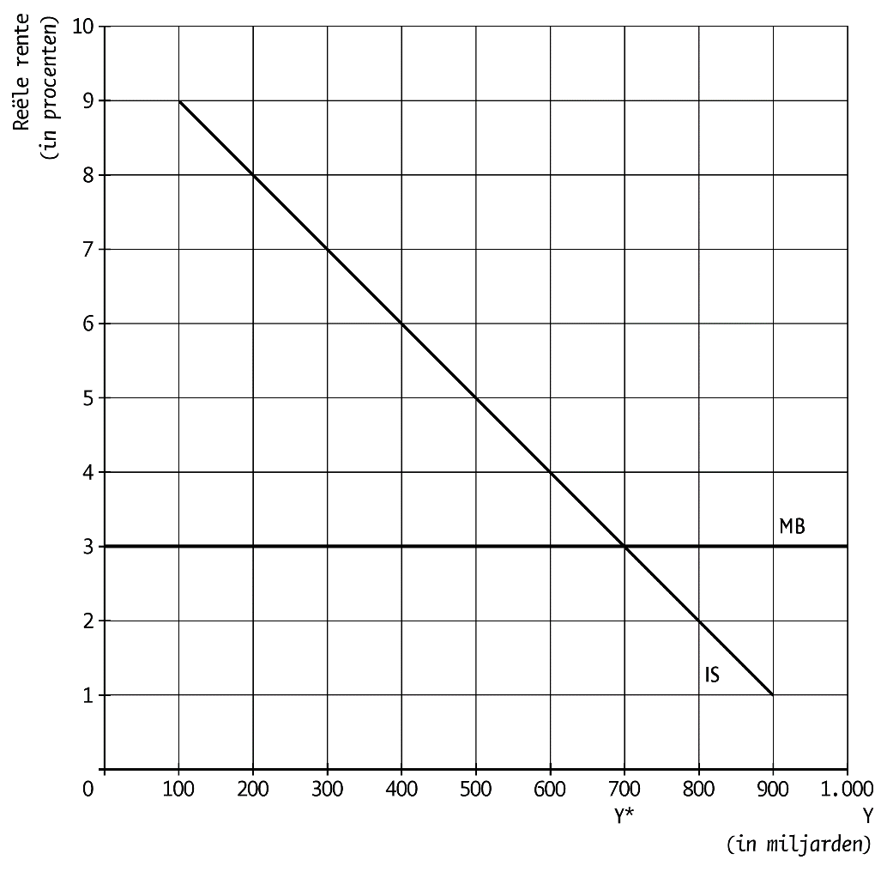
Verder is voor de uitgangssituatie nog gegeven:
• Er is sprake van een output gap van −€ 70 miljard.
• De gemiddelde arbeidsproductiviteit bedraagt € 50.000.
• De structurele werkloosheid bedraagt 500.000 personen.
• De waarde van de multiplier bedraagt 1,25.
• De marginale belastingquote (b) bedraagt 0,25.

a. Is er sprake van een hoogconjunctuur of juist van een laagconjunctuur? Licht het antwoord toe.
b. Bereken de omvang van de conjuncturele werkloosheid.
c. Bereken de omvang van de beroepsbevolking.
d. Leg uit dat - gegeven de uitgangssituatie - de inflatie steeds lager wordt.

De overheid zet begrotingsbeleid in om de conjuncturele werkloosheid geheel te laten verdwijnen. Daartoe geeft ze een bestedingsimpuls in de vorm van een verhoging van de overheidsbestedingen.
e. Bereken met hoeveel miljard euro de overheidsbestedingen dan moeten toenemen.
f. Bereken met hoeveel miljard euro het overheidssaldo verslechtert als gevolg van de bestedingsimpuls van de overheid.

Stel dat de overheid tegelijkertijd ook de belastingtarieven verlaagt, waardoor de marginale belastingquote daalt.
g. Welk effect heeft de verlaging van de belastingtarieven op de waarde van de multiplier? Licht het antwoord toe.

De centrale bank wil tegelijkertijd haar monetaire beleid inzetten om de inflatie aan te wakkeren.
h. Leg uit welk gevolg dat beleid voor de gegeven IS-MB-grafiek zal hebben.
i. Leg uit welk risico er ontstaat als de overheid en de centrale bank tegelijkertijd beleid gaan voeren om het langetermijnevenwicht te herstellen.
Uitwerking opgave 3.1
a. Y = C + B + S → 780 = 500 + B + 115 → B = 780 – 500 = 115 = 165 miljard.
O – B = 15 miljard → O – 165 = 15 → O = 15 + 165 = 180 miljard.
b. Y* = 780 – 60 = € 720 miljard.
Werkgelegenheid = € 720 miljard / € 60.000 = 12 miljoen personen.
c. Bij Y = 780 bedraagt de werkgelegenheid € 780 miljard / € 60.000 = 13 miljoen personen.
De beroepsbevolking bestaat uit 12 miljoen + 1 miljoen = 13 miljoen personen.
Op dit moment zijn er geen werklozen meer, dus er is geen extra productie meer mogelijk, omdat er geen werknemers meer over zijn.
d. Het aanbod op de vermogensmarkt bestaat alleen uit S = € 115 miljard.
De vraag op de vermogensmarkt komt van de bedrijven (I = 100)
en de overheid (B – O = -15).
De totale vraag naar vermogen bedraagt eveneens € 115 miljard.
e. De marginale consumptiequote.
f. ∆Y / ∆O = 1,5 → ∆Y = −60 miljard → ∆O = −60 miljard / 1,5 = € 40 miljard.

Uitwerking opgave 3.2
a. Laagconjunctuur. Er is sprake van een negatieve output gap, dus is de werkelijke productie kleiner dan de potentiële productie.
b. € 70 miljard / € 50.000 = 1,4 miljoen conjuncturele werklozen.
c. Bij het huidige inkomen werken € 630 miljard/€ 50.000 = 12,6 miljoen personen.
Er zijn in totaal 1,4 miljoen + 500.000 = 1,9 miljoen werklozen.
De beroepsbevolking bestaat uit 12,6 miljoen + 1,9 miljoen = 14,5 miljoen personen.
d. Er is sprake van laagconjunctuur en een ruime arbeidsmarkt, waardoor zowel de bestedingsinflatie als de loonkosteninflatie laag is.
e. De bestedingen/het inkomen moet dan stijgen met € 70 miljard. De benodigde toename van de overheidsbestedingen is dan € 70 miljard/1,25 = € 56 miljard.
f. Het overheidstekort verslechtert met verandering overheidsbestedingen – verandering belastingontvangsten = € 56 miljard – (0,25 × € 70 miljard) = € 56 miljard − € 17,5 miljard = € 38,5 miljard.
g. De waarde van de multiplier neemt toe, omdat een verlaging van de marginale belastingquote betekent dat de marginale consumptiequote toeneemt. Hierdoor wordt er een groter deel van elke extra euro uitgegeven aan consumptieve bestedingen, waardoor eenzelfde toename van de overheidsbestedingen leidt tot een grotere toename van het inkomen.
h. Om de bestedingen aan te wakkeren zal de centrale bank een verruimend monetair beleid gaan voeren, waardoor de reële rente daalt. In de grafiek zal de MB-curve omlaag schuiven.
i. Het risico bestaat dat de bestedingen dan dermate sterk gestimuleerd worden dat er juist weer hoogconjunctuur gaat ontstaan.

